初三化学生物非选择题专题训练
（一）、填空和简答题
1．化学变化与人们的日常生活和生产有密切的关系。
（1）由于人的胃里有胃酸，若胃酸分泌过多会引起胃病，服用斯达舒胶囊（含有氢氧化铝）的药物可缓解病痛。其治疗的化学原理为（用化学方程式表示） 。
（2）麦片中的市场上出售的某种麦片含有微量的还原性铁粉，它可与人胃中的胃酸反应转化为亚铁盐，起到补血的作用。写出这个反应的化学方程式 。
（3）做馒头发酵面团时，会产生乳酸等有机酸，蒸馒头前需加进适量的纯碱或小苏打等碱性物质，它们相互作用产生了__________气体（填化学式），使蒸出的馒头疏松多孔；若加入的碱性物质过多，可向面团或蒸锅中滴加少许含____________的酸性调味料，否则蒸出的馒头会变涩，颜色发黄。
（4）氢氧化钾是我国古代纺织业常用作漂洗的洗涤剂，古人将贝壳（主要成分是碳酸钙）灼烧后的固体（主要成分是氧化钙）与草木灰（主要成分是碳酸钾）在水中相互作用，就生成了氢氧化钾。请按要求用化学方程式表示上述反应。
①分解反应： 。
②化合反应： 。
③复分解反应： 。
2．人们在利用物质某些性质时，可能有利也可带来危害，请你仿照示例，选择一种常见的物质，填写下表：
物质 | 有利的一面（用途） | 不利的一面（危害）
示例：氢气 | 作高能燃料 | 使用不当会引起爆炸
 |  | 加剧温室效应
3、（1）在H、O、C、Cl、Ca五种元素中，选择适当元素，组成符合下列要求的物质，将其化学式填入空格中。
①可用于人工降雨的氧化物__________；②可用于金属表面除锈的酸______； ③可改良酸性土壤的碱 ；④可作建筑材料的盐 ；⑤可作干燥剂的氧化物 。
（2）写出一种属于复分解反应的化学反应方程式，所用的反应物必须从上述五种元素中选择适当元素组成： 。
4．（3分）维生素C主要存在于蔬菜、水果中。它能增强人体对疾病的抵抗能力。
（1）维生素C的化学式为C₆H₈O₆从它的化学式你能获取什么信息(任写一条)：
。
（2）取三片维生素C，压碎后溶于10mL水中，过滤。取少量滤液向其中滴加几滴紫色石蕊试液，试液变红，说明维生素C的水溶液呈 性。
（3）维生素C在酸性环境中比较稳定，在高温时容易被破坏。请你想一想，如何食用黄瓜，才能充分利用黄瓜中丰富的维生素C？ 。
5．（1）根据空气的成分填空:（识记）
①小白鼠在装有空气的密闭容器中可存活一段时间，说明空气中含有
②石灰水长期露置在空气中会出现白色固体物质，说明空气中含有
③夏天，盛放冰棒的杯子外壁上附有一层水珠，说明空气中含有
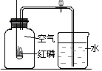（2）已知空气中氧气的体积分数为21%，小兰同学用右图装置进行验证，实验后发现测得的氧气体积分数小于1/5，请你帮她分析造成这种结果的可能原因（至少答两点）:

。
6．某血型为A型的产妇产后大出血，此时，最好输 型血，当此种血型的血液没有时，可替代的血液应为 型血。

7．人体最初是从一个细胞——受精卵开始发育的。细胞数量的增多是细胞 的结果，不同组织的形成是细胞 的结果。在显微镜下观察细胞时，可调节光圈和 来改变视野光线的明暗。

8．制作临时装片时，必须让盖玻片的一边先接触载玻片上的水滴，然后再轻轻地盖上，其主要目的是 。在显微镜下观察装片标本时，欲将物像从视野左上方移到中央，则装片应向 （方向）移动。
9．以下是某同学关于酶的特性的实验操作步骤：
⑴碘液滴入后可观察到
（选填“甲”或“乙”）试管内的试剂变蓝色。
⑵本实验说明了唾液淀粉酶的催化活性受 影响。
（3）本实验 （选填“有”或“没有”）对照组。
步骤 | 项 目 | 试 管
步骤 | 项 目 | 甲 | 乙
1 | 注入1%的淀粉溶液 | 4毫升 | 4亳升
2 | 注入新鲜稀释的唾液 | 2毫升 | 2毫升
3 | 放置一定温度下保温5分钟 | 37℃ | 60℃
4 | 滴加碘液 | 2滴 | 2滴
10．如图是人在平静呼吸时胸廓变化示意图，其中处于吸气状态的图是 。
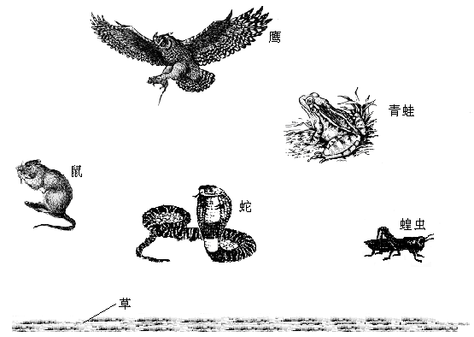
草
鼠
鹰
青蛙
蛇
蝗虫
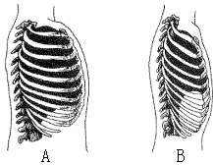

11．如图是某草原生态系统中的主要生物，请观察此图，回答如下问题：
（1）在这个草原生态系统中，生产者是 。
（2）在草原生态系统中生物之间存在着食物关系，请在图中画出任意一条食物链（用带箭头的线表示该食物链中能量的流动方向）。
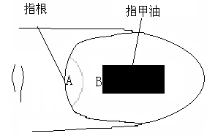
12．人的指甲是不断长长的，但到底是由指甲的哪一部位长长的呢？某同学对此提出假设：“指甲长长可能是由指甲的根部不断长长而形成的”。由此他设计了如下实验方案：
A
B
指甲油
指甲根
①在指甲的中轴线上，按图所示涂上指甲油（指甲油比较难以擦去，可以在指甲上保持较长时间）；②半个月后，观察、测量并分析。
请回答相关问题：
（1）如果该同学的假设是正确的，则应观察到AB间的距离 （选填“增大”、“不变”或“缩短”）。
（2）对于指甲的生长，你还想研究的问题是 。

（二）、综合与计算
13、在公共场所有广告如下：
化肥广告
———国 际 首 创———
优质化肥：硝酸铵 （NH₄NO₃）
含氮量全球最高：（38.1%）
请回答下列问题：
（1）该化肥中所含的植物营养元素是
（2）NH₄NO₃中氮元素的质量分数是 ，
这是一则 广告（填“真实”或“虚假”），因为 。
14．某同学利用日常生活中常见的用品制作了一套如图装置，用该装置对粗锌样品进行实验。请帮助完成下列实验报告。
（1）实验目的：测定 。
（2）实验用品：托盘天平、药水瓶、铜网、铜丝、饮料瓶。
粗锌、稀盐酸、碱石灰（CaO和NaOH）。
（3）实验步骤
实验内容和步骤 | 实验现象 | 结论（或化学方程式）
①称量10.0g粗锌放在铜网中，按图示装置组装后，称得仪器和药品总质量为120.0g | ∕ | ∕
②将铜网插入足量稀盐酸中，充分反应 |  | 发生的化学方程式：
③反应完全后，称得装置总质量为119.8g | ∕ | 产生H₂的质量为 g。  粗锌的纯度为 。
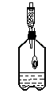
（4）问题探究：
粗锌
稀盐酸
饮料瓶
铜丝
药水瓶
碱石灰

铜网
说明：不考虑空气中CO_{2、}和H₂O 对实验的影响。
①该实验中碱石灰的作用是 ，若去掉碱石灰，则所测定的粗锌纯度 （填“偏大”、“偏小”、“无影响”）。
②若只将粗锌换成石灰石，原实验方案能否用于石灰石样品纯度的测定 （填“能”或“不能”），理由是 。
15、小明在探究CO₂和NaOH是否发生反应时，设计出下列三种装置进行实验：
NaOH浓溶液
CO₂
a
①
b
。
玻璃广口瓶
NaOH浓溶液
CO₂
②
③
NaOH浓溶液
CO₂
。
小气球

请回答以下几个问题：
（1）写出上图中标有字母的仪器名称：a ，b 。
（2）以上三个实验中，①③有明显现象，请你帮小明记录他观察到的实验现象：
实验① 。实验③ 。
（3）实验②因选用仪器不当导致未能观察到明显现象，请你帮小明寻找一种物品替代该装置中的广口瓶，以使实验取得成功，你将选用的物品是 ，改进后能看到的实验现象是 。
（4）请你进一步设计实验来检验CO₂和NaOH溶液反应生成了Na₂CO₃，并将有关的实验操作、现象、结论填入下表：
16．大多数金属材料在空气中都会生锈。铜锈的主要成分是铜绿[Cu₂(OH)₂CO₃]。某同学利用下图所示的实验一进行实验，研究铜在空气中生锈的条件。一个月后该同学发现B装置中的铜丝生锈了，而A、C装置中的铜丝无明显变化。
实验操作 | 实验现象 | 结 论
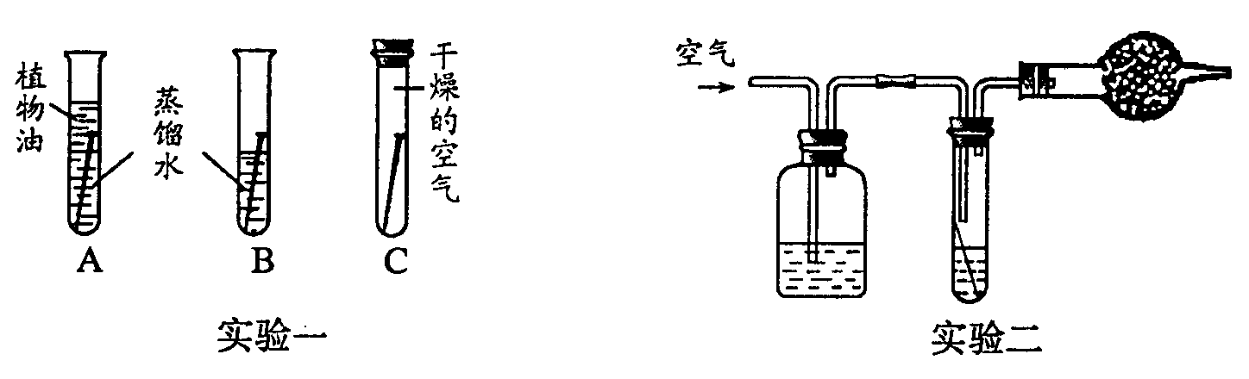
试回答下列问题：
⑴该同学得出结论说：“铜生锈的原因是铜与空气中的氧气和水相互作用。”该同学得出的结论正确吗？ ，而小明认为影响铜生锈的因素还可能与CO₂有关，你认为小明猜想的依据是 。
⑵为了验证小明的判断，现给你提供上图实验二所示的装置，从左到右每个仪器所盛放的试剂依次为 、 和 。

